新 书 推 荐

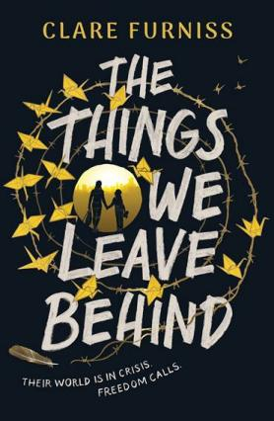
中文书名：《我们所遗忘的》
英文书名：The Things We Leave Behind
作 者：Clare Furniss
出 版 社：Simon & Schuster
代理公司：Felicity Bryan/ANA
页 数：352页
出版时间：2024年5月
代理地区：中国大陆、台湾
审读资料：电子稿
类 型：14岁以上青春文学

内容简介：

How I Live Now与Exodus相结合——这是一部震撼人心的反乌托邦青春文学作品，将伦敦想象成难民危机的中心，由广受好评的作家克莱尔·弗尼斯（Clare Furniss）创作。

在不久的将来，在一个可能成为但不完全属于我们的世界里，16岁的克莱姆（Clem）是幸福的。在朋友、家人的陪伴下，在温暖的夏夜庆祝生日，没有什么能破坏这一天。但到了早上，一切都变了……。经过多年的极权统治，伦敦的内乱达到了历史最高点，呆在城里已经不再安全。除了同父异母的妹妹比莉（Billie）和一本写满了家乡故事和回忆的笔记本，克莱姆一无所有，她必须踏上前往爱丁堡的艰险旅程，先是陆路，然后是乘船。另一边等待姐妹俩的是什么——新生活的开始，还是一面照向过去的镜子？

作者简介：

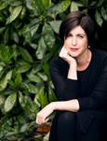
克莱尔·弗尼斯（Clare Furniss）：在伦敦长大，十几岁时搬伯明翰郊区。克莱尔热爱创意写作，在做过短暂的服务员、商店助理和莎士比亚中心图书馆工作后，她进入剑桥大学学习，并在政治媒体关系部门工作了几年。她现在住在巴斯，并在Bath Spa University完成了青少年写作硕士学位的学习。克莱尔的小说曾入围多个奖项，包括布兰福德·博斯奖（Branford Boase）、CILIP 卡内基奖（CILIP Carnegie）和《书商》青少年图书奖（The Bookseller YA Bookprize）。

媒体评价：

这是一本真正令人惊叹的作品。 在读完最后一个字后，这个故事还会在脑海中萦绕很久。 强烈推荐。
——儿童桂冠奖得主Malorie Blackman评《鼠年》

这本令人印象深刻、感人至深的处女作……值得一读再读，以领略其深度……珍珠悲伤的原始、孤独和令人精疲力竭的困惑具有真正的情感完整性，但其中绽放的青春之爱和干练的幽默照亮了前进的道路。
——《每日邮报》评《鼠年》

幽默风趣、观察入微、震撼人心、精彩绝伦
——《星期日泰晤士报》本周最佳图书（评How Not to Disappear）

情感丰富、感人至深、发人深省
——《太阳报》，5 星级，评How Not to Disappear

感谢您的阅读！
请将反馈信息发至：版权负责人
Email：Rights@nurnberg.com.cn
安德鲁·纳伯格联合国际有限公司北京代表处
北京市海淀区中关村大街甲59号中国人民大学文化大厦1705室, 邮编：100872
电话：010-82504106, 传真：010-82504200
公司网址：http://www.nurnberg.com.cn
书目下载：http://www.nurnberg.com.cn/booklist_zh/list.aspx
书讯浏览：http://www.nurnberg.com.cn/book/book.aspx
视频推荐：http://www.nurnberg.com.cn/video/video.aspx
豆瓣小站：http://site.douban.com/110577/
新浪微博：安德鲁纳伯格公司的微博_微博 (weibo.com)
微信订阅号：ANABJ2002

